Zestawy do nauczania zdalnego dla szkół Gminy LASKOWA



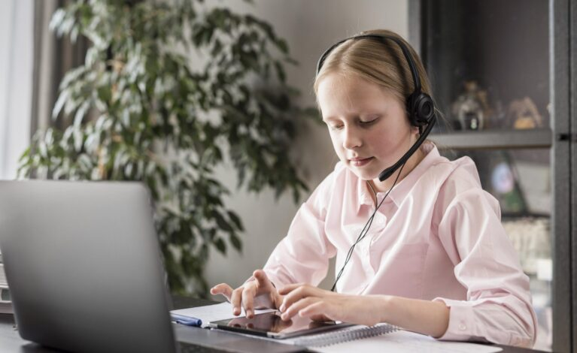
Gmina Laskowa podpisała z Ministerstwem Cyfryzacji umowę na nieodpłatne przekazanie sprzętu dla szkół w ramach programu „Wdrażanie inwestycji C2.2.1. Wyposażenie szkół/instytucji w odpowiednie urządzenia i infrastrukturę ICT w celu poprawy ogólnej wydajności systemów edukacji, wskaźnik C12L Zestawy narzędzi informatycznych na potrzeby prowadzenia lekcji zdalnych lub hybrydowych dostarczone szkołom zawodowym i instytucjom kształcenia ogólnego”.
Łączna kwota dofinansowania z UE w ramach w/w inwestycji to 99 408 735,28 PLN.

Lista lokalizacji, gdzie będzie przekazany sprzęt:
- Szkoła Podstawowa im. Tadeusza Kościuszki w Żmiącej
- Szkoła Podstawowa im. Św. Józefa w Krosnej
- Szkoła Podstawowa im. Świętej Jadwigi w Sechnej
- Szkoła Podstawowa im. Mikołaja Kopernika z Oddziałami Integracyjnymi w Jaworznej
- Szkoła Podstawowa im. Jana Matejki w Kamionce Małej
- Zespół Szkolno – Przedszkolny w Laskowej
- Zespół Szkolno – Przedszkolny w Ujanowicach

Nazwa szkoły | Przyznane zestawy do zdalnego nauczania
SP w Żmiacej | 6
SP w Krosnej | 5
SP w Sechnej | 5
SP w Jaworznej | 12
SP w Kamionce Małej | 10
Z SZ P Laskowa | 4
Z SZ P Ujanowice | 2
RAZEM | 44

W skład zestawu wchodzi:
- tablet piórkowy (graficzny) bez ekranu,
- słuchawki z mikrofonem,
- mikrofon ze stacją do zbierania dźwięku z Sali,
- kamera,
- statyw wysoki,
- hub usb,
- instrukcja obsługi, poradnik obsługi.
Sprzęt zostanie udostępniony uczniom szkół prowadzonych przez Gminę Laskowa do celów edukacyjnych.

